GUIA DE FUERZAS ELECTRICAS

OA: Reconocimiento de semejanzas y diferencias entre la ley de Coulomb y la ley de gravitación universal de Newton: ámbitos de aplicabilidad, magnitudes relativas y analogías formales entre ambas leyes.

RESEÑA HISTORICA
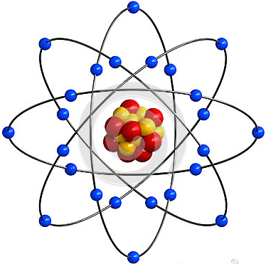 | Los antiguos filósofos griegos como Leucipo y Democrito ya consideraban a los cuerpos formados por pequeñas partículas indivisibles llamados átomos; esta creencia predomino durante muchos siglos. J. J. Thomson inglés (1866–1940) revoluciono el estudio de la estructura atómico al descubrir el “ELECTRON” Thomson construyo el primer modelo atómico que recibe el nombre de budín de pasas. El hecho de que el electrón es una partícula que posee carga negativa y de que se encuentra en la constitución del átomo de cualquier sustancia, ha sido ampliamente divulgado en nuestros días.  Ernest Rutherford inglés (1877–1937) descubrió el “NEUTRON” que es una de las partículas fundamentales que constituyen la materia y forma parte, junto con los PROTONES que se encuentran ubicados en el núcleo atómico de las sustancias. El método de Rutherford se parece a un sistema Solar, en miniatura (un micro cósmico), en el cual la parte central es el núcleo del átomo que está formado por protones y neutrones; en torno a él giran los electrones en trayectorias llamadas órbitas, capas o nubes energéticas. El núcleo corresponde al Sol de nuestro sistema solar y los electrones a los planetas que giran en torno al Sol.  Responda:  - ¿Cuáles con los componentes fundamentales del átomo?  - ¿Quién descubrió el electrón?  - ¿A qué se asemeja la estructura atómica?
APLICANDO CONOCIMIENTOS

Responda las siguientes preguntas, utilizando lo aprendido en clases. Puede utilizar el libro o los apuntes escritos en clases pasadas.
- ¿Qué signos deberán tener las siguientes cargas para que las interacciones correspondan a la figura señalada? (Dibuje los signos correspondientes)
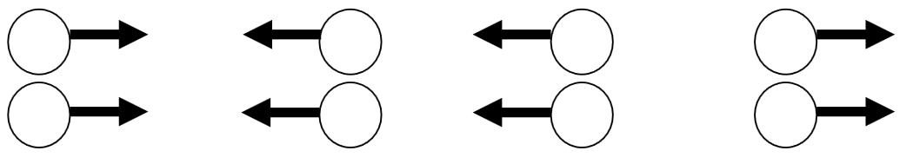

- Si A, B y C son tres partículas cargadas. Si A y C se atraen, y C se repele con B ¿Qué interacción se daría entre A y B?
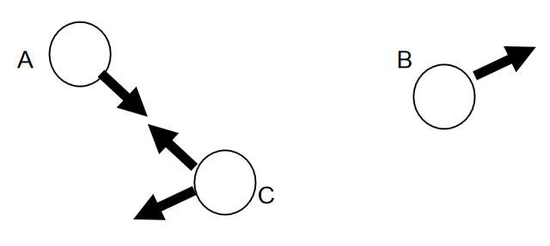
- ¿Cuál o cuáles de las siguientes palabras son formas de electrizar un cuerpo? Las que considere formas de electrización, defínalas. Utilizando el lenguaje científico pertinente.

  - Polarización
  - Contacto
  - Frotación
  - Magnetización
  - Ambartización
  - Inducción
  - Polución Electromagnética

- ¿Pueden moverse las cargas positivas? Argumente su respuesta utilizando el lenguaje científico adecuado.
- Cuando un automóvil se encuentra en movimiento, este adquiere carga eléctrica debido al roce con el aire. Analice las siguientes situaciones, e identifique cual sería la mejor respuesta frente a estas situaciones.
  - Si el ambiente es seco, el automóvil permanecerá electrizado. ¿Por qué?
  - Al bajarse del automóvil la persona “recibirá una descarga”. ¿Por qué?
  - Este hecho no es común en climas húmedos. ¿Por qué?
- Los camiones que transportan gasolina, suelen llevar un dispositivo que permite evitar la electrización por el aire. ¿Por qué?
- Explique con una argumentación científica.
  - ¿Cuándo un cuerpo está cargado negativamente?
  - ¿Cuándo un cuerpo está cargado positivamente?
  - ¿Cuándo un cuerpo es neutro?
- Dibuje las líneas de campo eléctrico de las siguientes representaciones. Indicando usted misma la carga en cada situación.
- ¿Qué es un campo eléctrico?
- ¿Es posible que un campo eléctrico exista en el vacío?

